2024年度四川省中共乐山市金口河区委组织部单位决算公开编制说明
目录

公开时间：2025年9月23 日

第一部分 单位概况 1
一、 主要职责 1
二、 机构设置 3
第二部分 2024年度单位决算情况说明 4
一、 收入支出决算总体情况说明 4
二、 收入决算情况说明 4
三、 支出决算情况说明 5
四、财政拨款收入支出决算总体情况说明 6
五、一般公共预算财政拨款支出决算情况说明 6
六、一般公共预算财政拨款基本支出决算情况说明 9
七、财政拨款“三公”经费支出决算情况说明 10
八、政府性基金预算支出决算情况说明 12
九、 国有资本经营预算支出决算情况说明 12
十、 其他重要事项的情况说明 12
第三部分 名词解释 14
第四部分 附件 18
第五部分 附表 19
一、收入支出决算总表 19
二、收入决算表 19
三、支出决算表 19
四、财政拨款收入支出决算总表 19
五、财政拨款支出决算明细表 19
六、一般公共预算财政拨款支出决算表 19
七、一般公共预算财政拨款支出决算明细表 19
八、一般公共预算财政拨款基本支出决算表 19
九、一般公共预算财政拨款项目支出决算表 19
十、政府性基金预算财政拨款收入支出决算表 19
十一、国有资本经营预算财政拨款收入支出决算表 19
十二、国有资本经营预算财政拨款支出决算表 19
十三、财政拨款“三公”经费支出决算表 19

第一部分 单位概况

主要职责
（1）贯彻落实党的干部路线、方针、政策，制定或参与干部人事工作的有关规定和干部人事制度改革建议方案；研究制定选拔、考核干部的规定和程序；负责全区干部工作的宏观管理。
（2）对区委管理和区委委托管理的领导班子和领导干部进行考察了解，提出调整配备的意见和建议；抓好领导班子的思想作风建设；负责办理区委向区人大推荐干部的工作；办理区委管理和区委委托管理干部的任免、审批手续；承办干部调动事宜；组织实施公开选拔领导干部工作和区管干部年度考核工作；负责部分干部的交流工作；办理干部出国出境审批手续。
（3）制定全区干部队伍发展规划，负责后备干部队伍建设和培养选拔年轻干部的指导、管理工作。
（4）贯彻落实党的组织工作的路线、方针和政策；对全区各级党的组织建设进行调查研究，提出意见、建议；研究制定加强党的组织建设的措施，并进行宏观指导、督促检查；负责全区党员的管理、教育和发展工作；负责组织员队伍建设。
（5）承办区党代会、人代会、政协会的有关工作及各级代表（委员）的推选考察工作。
（6）对全区干部教育培训工作进行规划指导，对党政干部和企业经营管理者、科技人员教育培训工作进行协调、督促和检查，并具体组织领导干部和组织、人事干部的培训。
（7）指导全区知识分子工作，推动和促进社会各类人才成长、开发和合理配置，负责选拔和管理有突出贡献专家、专门人才和新世纪科技带头人。
（8）负责确定干部建国前参加革命工作时间、建国前党员党籍党龄和落实干部政策的宏观指导与案件审理。参与制定干部监督工作的政策规定，督促检查贯彻落实《党政领导干部选拔任用工作条例》，负责对领导班子和领导干部的监督，受理群众举报干部选拔任用工作和领导干部政治、思想、作风、廉政、品德等方面的问题。
（9）负责区级党委、人大、政协、民主党派、群众团体机关参照《国家公务员暂行条例》管理工作和全区参照管理工作的指导。
（10）负责党员、干部的来信来访工作。
（11）负责党员和干部的统计工作；负责区管干部的档案管理，并指导全区干部档案管理工作；负责全区党史资料的收集、编写和出版工作。
（12）指导、检查各级党组织的工作，及时向区委和市委组织部报告全区党的组织、干部工作情况。
（13）负责离退休干部工作的宏观指导；办理区管干部的离退休审批手续；管理区委老干部工作局。
（14）完成区委和市委组织部交办的其他任务。

机构设置
中共乐山市金口河区委组织部属于党政机关单位，其中有归口管理行政单位3个，参公事业单位1个、事业单位1个。主要包括：区直属机关工委、区委老干部局、区公务员局、区委党员教育中心、区老干部活动中心。除区委组织部外，其他单位均非预算单位。

第二部分 2024年度单位决算情况说明

- 收入支出决算总体情况说明
2024年度收入、支出总计均为775.38万元。与2023年度相比，收、支总计各减少0.2万元，下降0.02%。主要变动原因是专项任务减少，相关的专项经费减少。

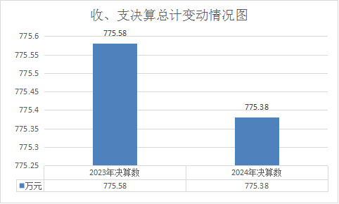
（图1：收、支决算总计变动情况图）（柱状图）

- 收入决算情况说明
2024年度本年收入合计775.31万元，其中：一般公共预算财政拨款收入729.25万元，占94.05%；政府性基金预算财政拨款收入0万元，占0%；国有资本经营预算财政拨款收入0万元，占0%；上级补助收入0万元，占0%；事业收入0万元，占0%；经营收入0万元，占0%；附属单位上缴收入0万元，占0%；其他收入46.06万元，占5.94%。
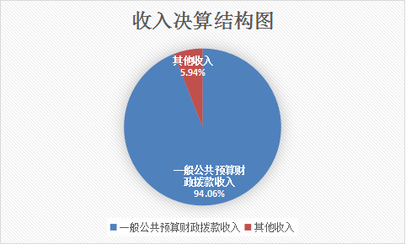
（图2：收入决算结构图）（饼状图）
- 支出决算情况说明
2024年度本年支出合计775.25万元，其中：基本支出359.97万元，占46.43%；项目支出415.28万元，占53.56%；上缴上级支出0万元，占0%；经营支出0万元，占0%；对附属单位补助支出0万元，占0%。
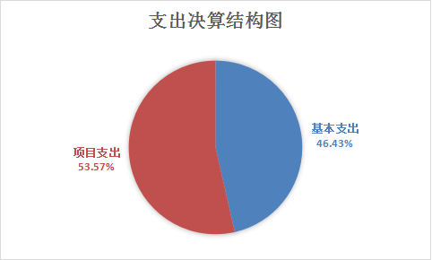
（图3：支出决算结构图）（饼状图）

四、财政拨款收入支出决算总体情况说明
2024年度财政拨款收入、支出总计均为729.25万元。与2023年度相比，财政拨款收、支总计各增加0.03万元，增长0.004%。无太大变化。
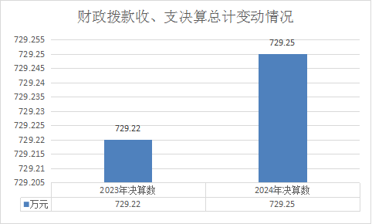
（图4：财政拨款收、支决算总计变动情况）（柱状图）

五、一般公共预算财政拨款支出决算情况说明

（一）一般公共预算财政拨款支出决算总体情况
2024年度一般公共预算财政拨款支出729.25万元，占本年支出合计的94.06%。与2023年度相比，一般公共预算财政拨款支出增加0.03万元，增长0.004%。无太大变化。
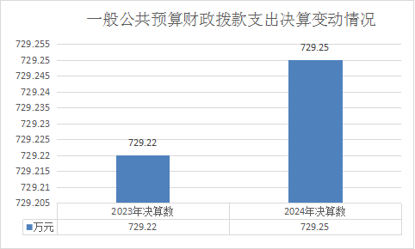
（图5：一般公共预算财政拨款支出决算变动情况）（柱状图）

（二）一般公共预算财政拨款支出决算结构情况
2024年度一般公共预算财政拨款支出729.25万元，主要用于以下方面:一般公共服务支出550.13万元，占75.44%；社会保障和就业支出63.72万元，占8.74%；卫生健康支出9.21万元，占1.26%；农林水支出81.05万元，占11.11%；住房保障支出25.14万元，占3.45%。

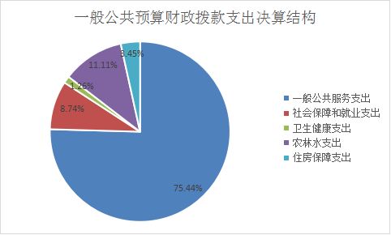
（图6：一般公共预算财政拨款支出决算结构）（饼状图）

（三）一般公共预算财政拨款支出决算具体情况

2024年度一般公共预算财政拨款支出决算数为729.25万元，完成预算100%。其中：
1.一般公共服务（类）组织事务（款）行政运行（项）：支出决算为237.25万元，完成预算100%；一般公共服务（类）组织事务（款）一般行政管理事务（项）：支出决算为22万元，完成预算100%；一般公共服务（类）组织事务（款）事业运行（项）：支出决算为24.65万元，完成预算100%；一般公共服务（类）组织事务（款）其他组织事务支出（项）：支出决算为266.22万元，完成预算100%。
2.社会保障和就业（类）行政事业单位养老支出（款）机关事业单位基本养老保险缴费支出（项）：支出决算为29.22万元，完成预算100%；社会保障和就业（类）行政事业单位养老支出（款）机关事业单位职业年金缴费支出（项）：支出决算为14.61万元，完成预算100%；社会保障和就业（类）行政事业单位养老支出（款）其他行政事业单位养老支出（项）：支出决算为16.95万元，完成预算100%；社会保障和就业（类）残疾人事业（款）残疾人就业（项）：支出决算为2.46万元，完成预算100%；社会保障和就业（类）其他社会保障和就业支出（款）其他社会保障和就业支出（项）：支出决算为0.47万元，完成预算100%。
3.卫生健康支出（类）行政事业单位医疗（款）行政单位医疗（项）：支出决算为7.29万元，完成预算100%；卫生健康支出（类）行政事业单位医疗（款）事业单位医疗（项）：支出决算为0.9万元，完成预算100%；卫生健康支出（类）行政事业单位医疗（款）公务员医疗补助（项）：支出决算为1.02万元，完成预算100%。
4.农林水支出（类）巩固脱贫攻坚成果衔接乡村振兴（款）其他巩固脱贫攻坚成果衔接乡村振兴支出（项）支出决算为81.06万元，完成预算100%。
5.住房保障支出（类）住房改革支出（款）住房公积金（项）：支出决算为25.14万元，完成预算100%。

六、一般公共预算财政拨款基本支出决算情况说明
2024年度一般公共预算财政拨款基本支出359.97万元，其中：
人员经费319.62万元，主要包括：基本工资、津贴补贴、奖金、伙食补助费、绩效工资、机关事业单位基本养老保险缴费、职业年金缴费、其他社会保障缴费、其他工资福利支出、医疗费补助、奖励金、住房公积金、其他对个人和家庭的补助支出等。
公用经费40.35万元，主要包括：办公费、水费、邮电费、差旅费、维修（护）费、会议费、公务接待费、劳务费、委托业务费、工会经费、福利费、公务用车运行维护费、其他交通费等。

七、财政拨款“三公”经费支出决算情况说明

（一）“三公”经费财政拨款支出决算总体情况说明
2024年度“三公”经费财政拨款支出决算为2.14万元，完成预算100%，较上年度减少1.23万元，下降36.5%。决算数与预算数持平。

（二）“三公”经费财政拨款支出决算具体情况说明
2024年度“三公”经费财政拨款支出决算中，因公出国（境）费支出决算0万元，占0%；公务用车购置及运行维护费支出决算0万元，占0%；公务接待费支出决算2.14万元，占100%。具体情况如下：
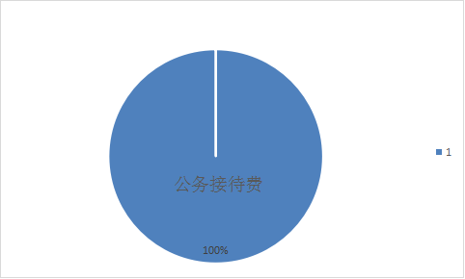
（图7：“三公”经费财政拨款支出结构）（饼状图）

1.因公出国（境）经费支出0万元，完成预算0%。全年安排因公出国（境）团组0次，出国（境）0人。因公出国（境）支出决算与2023年度持平。
开支内容包括：无。
2.公务用车购置及运行维护费支出0万元,完成预算0%。公务用车购置及运行维护费支出决算比2023年度减少0.25万元，下降100%。无公务用车。
其中：公务用车购置支出0万元。全年按规定更新购置公务用车0辆，其中：轿车0辆、金额0万元，越野车0辆、金额0万元，载客汽车0辆、金额0万元，主要用于：无。截至2024年12月31日，单位共有公务用车0辆，其中：轿车0辆、越野车1辆、载客汽车0辆。
公务用车运行维护费支出0万元。
3.公务接待费支出2.14万元，完成预算100%。公务接待费支出决算比2023年度减少0.98万元，下降31.41%。主要原因是单位历行节约，尽量减少相应支出。其中：
国内公务接待支出2.14万元，主要用于执行公务、开展业务活动开支的交通费、住宿费、用餐费等。国内公务接待26批次，225人次（不包括陪同人员），共计支出2.14万元，具体内容包括：外来帮扶干部人才接待、市委组织部考察等接待，共计费用2.14万元。
外事接待支出0万元，主要用于接待：无。外事接待0批次，0人次（不包括陪同人员），共计支出0万元。

八、政府性基金预算支出决算情况说明
2024年度政府性基金预算财政拨款支出0万元。
- 国有资本经营预算支出决算情况说明
2024年度国有资本经营预算财政拨款支出0万元。
- 其他重要事项的情况说明

（一）机关运行经费支出情况
2024年度，中共乐山市金口河区委组织部机关运行经费支出40.35万元，比2023年度增加8.51万元，增长26.72%。主要原因是单位人员增加，费用增加。

（二）政府采购支出情况
2024年度，中共乐山市金口河区委组织部政府采购支出总额0.8万元，其中：政府采购货物支出0.8万元、政府采购工程支出0万元、政府采购服务支出0万元。主要用于办公设备购置。授予中小企业合同金额0万元，占政府采购支出总额的0%，其中：授予小微企业合同金额0万元，占政府采购支出总额的0%。

（三）国有资产占有使用情况
截至2024年12月31日，中共乐山市金口河区委组织部共有车辆0辆，其中：主要领导干部用车0辆、机要通信用车0辆、应急保障用车0辆、其他用车0辆，其他用车主要是用于：无。单价100万元以上设备（不含车辆）0台（套）。

（四）预算绩效管理情况
根据预算绩效管理要求，本单位在2024年度预算编制阶段，组织对公务员（参公人员）年度考核优秀嘉奖及记三等功费用、中省财政扶持村级集体经济发展区级配套资金、东西部协作挂职干部人才三类地区津补贴、春节走访慰问资金、县级领导体检项目、县级领导基金、挂职外派干部经费、脱贫攻坚工作队员工作专项经费、干部人才工作经费、离退休干部活动特需费、党建工作经费等11个项目开展了预算事前绩效评估，对11个项目编制了绩效目标，预算执行过程中，选取11个项目开展绩效监控，组织对11个项目开展绩效自评，绩效自评表详见第四部分附件。

第三部分 名词解释

1.财政拨款收入：指单位从同级财政部门取得的财政预算资金。
2.事业收入：指事业单位开展专业业务活动及辅助活动取得的收入。
3.经营收入：指事业单位在专业业务活动及其辅助活动之外开展非独立核算经营活动取得的收入。
4.其他收入：指单位取得的除上述收入以外的各项收入。主要是利息收入等。
5.使用非财政拨款结余（含专用结余）：指事业单位使用以前年度积累的非财政拨款结余弥补当年收支差额的金额。
6.年初结转和结余：指以前年度尚未完成、结转到本年按有关规定继续使用的资金。
7.结余分配：指事业单位按照会计制度规定缴纳的所得税、提取的专用结余以及转入非财政拨款结余的金额等。
8.年末结转和结余：指单位按有关规定结转到下年或以后年度继续使用的资金。
9. 一般公共服务（类）组织事务（款）行政运行（项）：指反映行政单位（包括实行公务员管理的事业单位）的基本支出；一般公共服务（类）组织事务（款）一般行政管理事务（项）：指反映行政单位（包括实行公务员管理的事业单位）未单独设置项级科目的其他项目支出；一般公共服务（类）组织事务（款）事业运行（项）：指反映事业单位的基本支出，不包括行政单位（包括实行公务员管理的事业单位）后勤服务中心、医务室等附属事业单位；一般公共服务（类）组织事务（款）其他组织事务支出（项）：指反映除上述项目以外的其他用于中国共产党组织部门的事务支出。
10.社会保障和就业（类）行政事业单位养老支出（款）机关事业单位基本养老保险缴费支出（项）：指机关事业单位实施养老保险制度由单位缴纳的基本养老保险支出。社会保障和就业（类）行政事业单位养老支出（款）机关事业单位职业年金缴费支出（项）：指机关事业单位实施养老保险制度由单位缴纳的职业年金支出。社会保障和就业（类）行政事业单位养老支出（款）其他行政事业单位养老支出（项）：指反映除上述项目以外其他用于行政事业单位养老方面的支出。社会保障和就业（类）残疾人事业（款）残疾人就业（项）：指反映残疾人联合会用于残疾人就业方面的支出。社会保障和就业（类）其他社会保障和就业支出（款）其他社会保障和就业支出（项）：指反映除上述项目以外其他用于社会保障和就业方面的支出。
11. 卫生健康支出（类）行政事业单位医疗（款）行政单位医疗（项）：指财政部门安排的行政单位（包括实行公务员管理的事业单位，下同）基本医疗保险缴费经费，未参加医疗保险的行政单位的公费医疗经费，按国家规定享受离休人员、红军老战士待遇人员的医疗经费；卫生健康支出（类）行政事业单位医疗（款）事业单位医疗（项）：指财政部门安排的事业单位基本医疗保险缴费经费，未参加医疗保险的事业单位的公费医疗经费，按国家规定享受离休人员待遇人员的医疗经费；卫生健康支出（类）行政事业单位医疗（款）公务员医疗补助（项）：指反映财政部门安排的公务员医疗补助经费。
12.农林水支出（类）巩固脱贫攻坚成果衔接乡村振兴（款）其他巩固脱贫攻坚成果衔接乡村振兴支出（项）：指反映除上述项目以外其他用于巩固拓展脱贫攻坚成果同乡村振兴有效衔接方面的支出。
13. 住房保障支出（类）住房改革支出（款）住房公积金（项）：指行政事业单位按人力资源和社会保障部、财政部规定的基本工资和津贴补贴以及规定比例为职工缴纳的住房公积金。
14.基本支出：指为保障机构正常运转、完成日常工作任务而发生的人员支出和公用支出。
15.项目支出：指在基本支出之外为完成特定行政任务和事业发展目标所发生的支出。
16.经营支出：指事业单位在专业业务活动及其辅助活动之外开展非独立核算经营活动发生的支出。
17.“三公”经费：指部门用财政拨款安排的因公出国（境）费、公务用车购置及运行费和公务接待费。其中，因公出国（境）费反映单位公务出国（境）的国际旅费、国外城市间交通费、住宿费、伙食费、培训费、公杂费等支出；公务用车购置及运行费反映单位公务用车车辆购置支出（含车辆购置税）及租用费、燃料费、维修费、过路过桥费、保险费等支出；公务接待费反映单位按规定开支的各类公务接待（含外宾接待）支出。
18.机关运行经费：为保障行政单位（含参照公务员法管理的事业单位）运行用于购买货物和服务的各项资金，包括办公及印刷费、邮电费、差旅费、会议费、福利费、日常维修费、专用材料及一般设备购置费、办公用房水电费、办公用房取暖费、办公用房物业管理费、公务用车运行维护费以及其他费用。

第四部分 附件

部门预算项目支出绩效自评表（2024年度）
（该表格作为附件予以公开。）

第五部分 附表

一、收入支出决算总表

二、收入决算表

三、支出决算表

四、财政拨款收入支出决算总表

五、财政拨款支出决算明细表

六、一般公共预算财政拨款支出决算表

七、一般公共预算财政拨款支出决算明细表

八、一般公共预算财政拨款基本支出决算表

九、一般公共预算财政拨款项目支出决算表

十、政府性基金预算财政拨款收入支出决算表

十一、国有资本经营预算财政拨款收入支出决算表

十二、国有资本经营预算财政拨款支出决算表

十三、财政拨款“三公”经费支出决算表

